管理体系审核记录表
过程与活动、  抽样计划 | 涉及条款 | 受审核部门：办公室 主管领导：董召亮 陪同人员：门景旭 | 判定
 |  | 审核员：冷春宇 审核时间：2021.6.5
审核条款：QMS: 5.3组织的岗位、职责和权限、6.2目标、7.1.6知识、7.5形成文件的信息、9.1.1监视、测量、分析和评价总则、9.1.3分析与评价、9.2 内部审核、10.2不合格和纠正措施，
E/OMS: 5.3组织的岗位、职责和权限、6.2.1环境/职业健康安全目标、6.2.2实现环境/职业健康安全目标措施的策划、7.5形成文件的信息、9.2 内部审核、10.2不合格和纠正措施
组织的岗位、职责、和权限 | Q/E/S：5.3 | 办公室主任介绍本部门主要负责：质量环境安全目标方案的制定实施，办公用品的管理，信息交流与沟通，人力资源配备，员工招聘、绩效考核管理；劳动合同保险管理及员工职业健康体检；后勤事务管理；企业知识的识别更新传递；文件记录的管理控制；环境因素和危险源进行识别和控制；体系运行检查、内审、合规性评价，应急准备和相应控制，不符合纠正与预防，事故事件调查处理等。
目标和实现措施 | QEO6.2 | 保持《目标指标管理方案控制程序CZYH.CX10-2018》，  查办公室目标：  培训计划完成率100%；  培训合格率100%；  文件化信息受控率100%；  固体废弃物有效处置率100%；  火灾发生率0；  2021.4.5日经考核已完成。  查到公司制定的《环境目标、指标与管理方案一览表》和《职业健康安全目标、指标与管理方案一览表》，2020-2021年共有5个环境管理方案和职业健康安全管理方案，以上管理方案能有效针对目标。  抽查火灾事故发生率为0的管理方案：  主要的技术方案和措施：（1）加强电器设备的维护和保养；（2）加强对于易燃部位管理，杜绝火灾隐患；（3）确保应急通道畅通；（4）加强火灾安全意识；费用：3000元。责任部门：办公室；责任人：张新宁；启动日期：2020.11.2日；完成日期：2021.12月；  编制：董召亮，审核：门景旭，批准：李涛，日期：2020.11.2日。  抽查人身伤害发生率为0的管理方案：  主要的技术方案和措施：1加强培训；2、加强车辆、机械的检查；费用：3500元；责任部门：办公室；责任人：董召亮、门景旭；启动日期：2020.11.2日；完成日期：2021.12月；  编制：董召亮，审核：门景旭，批准：李涛，日期：2020.11.2日。  再查其他管理方案均明确了责任人、时间、方法措施。  管理方案由责任部门组织实施，目前在实施中。
组织知识 | Q7.1.6 | 执行《知识管理控制程序》，企业确定运行过程所需要的知识，包括内部知识、外部知识。  经组织识别，组织内外部知识包括：外部知识、专业知识、管理经验、教训等。  组织各部门层次基本有相应的管理制度、岗位职责、工作要求等组织内部知识。此外还通过文件发放、会议传达、专题培训等方式进行内部知识的获得、交流和更新等。  企业知识在部门管理基本符合标准要求。
形成文件信息  总则 | QEO7.5  7.5.1 | 公司质量、环境、职业健康安全管理体系包括：手册、程序文件、管理制度、作业文件和外来文件、记录文件。  公司建立文件和记录时应考虑本公司的规模、经营现状、合规义务的需要，过程的复杂性以及人员的能力等因素，确定了为确保管理体系有效性所需的支持性文件。
创建和更新 | QEO 7.5.2 | 按文件按程序执行更改和作废；  负责人明确创建和更新成文信息时，确保文件标识和说明、适宜的格式和媒介、文件经过评审和批准，确保适宜性和充分性。
成文信息的控制 | QEO 7.5.3 | 建立并执行《文件控制程序》、《记录控制程序》  有外来文件：环境和职业健康法律法规清单。  外来文件一览表(QMS)中收集的执行标准存在过期现象，如：《GB21027-2007学生用品的安全通用要求》；存在遗漏现象，如：《QB/T 2280-2016办公家具 办公椅》、《QB/T 1951.2-2013金属家具 质量检验及质量评定》、《GB/T3326-2016家具 桌、椅、凳类主要尺寸》，不符合要求，开具了不符合报告。  提供受控文件清单53份、记录清单101份：名称、版本、编号、负责部门及记录保存期限；  查文件发放/回收记录表：  2018.11.1下发手册、程序文件、目标分解表、岗位工作人员任职要求、仓库管理制度、物品搬运运输管理制度、相关方环境要求、职工安全守则、火灾应急响应规范、三电管理制度、污染物排放标准，有记录，各相关人员均签字领取；  现场查看：用档案柜、文件架存放文件记录，分类、编目，便于检索，保管正常。 | N
内审 | Q/E/S 9.2 | 由组长董召亮组织内部审核，查年度审核计划：提供《内部审核实施计划》，其内容已包括了审核目的、范围、准则、审核方法，编制：董召亮，审批：门景旭。  审核目的：验证质量、环境、职业健康安全管理体系对标准的符合性及实施的有效性和充分性，持续改进管理体系。  审核依据：GB/T19001-2016、GB/T24001-2016、ISO45001：2018的标准、体系文件、顾客要求、相关法律法规等。  - 内部审核实施：组长：董召亮A、组员：门景旭B、张新宁C，审核时间2021年4月5日—6日，共2天。  - 审核日程安排较为合理，审核按计划进行，抽查办公室、供销部审核记录与计划相一致，3名内审员经内部培训合格，能力尚需加强。  审核计划已考虑到互查的公正性，无审核员审核本部门的工作，计划内容涉及各部门，条款覆盖整个体系。  提供了内部审核检查证据，其中包括对总经理/管理者代表、办公室、供销部等部门的审核记录，电子档，条款与策划一致，记录真实、完整。  本次内审发现1个一般不符合项涉及Q E O 7.2条款：未能提供按照培训计划进行体系文件培训学习的证据，不符合规定要求，针对这1个不合格，责任部门已分析了原因（对标准条款Q E O 7.2学习的不好，对此项工作没有重视）并采取了纠正措施（组织相关人员重新学习Q E O 7.2条款及相关内容，补充培训，对相关人员进行批评教育），按要求进行了整改，最后内审员进行了验证，纠正措施实施有效。  内部审核结论：提供了《内部审核报告》，对现场审核进行了综述，对质量、环境和职业健康安全管理体系进行了符合性的综合评价，最后结论为：公司的质量、环境、职业健康安全管理体系基本符合标准要求，管理体系运行有效。公司内部审核基本有效。  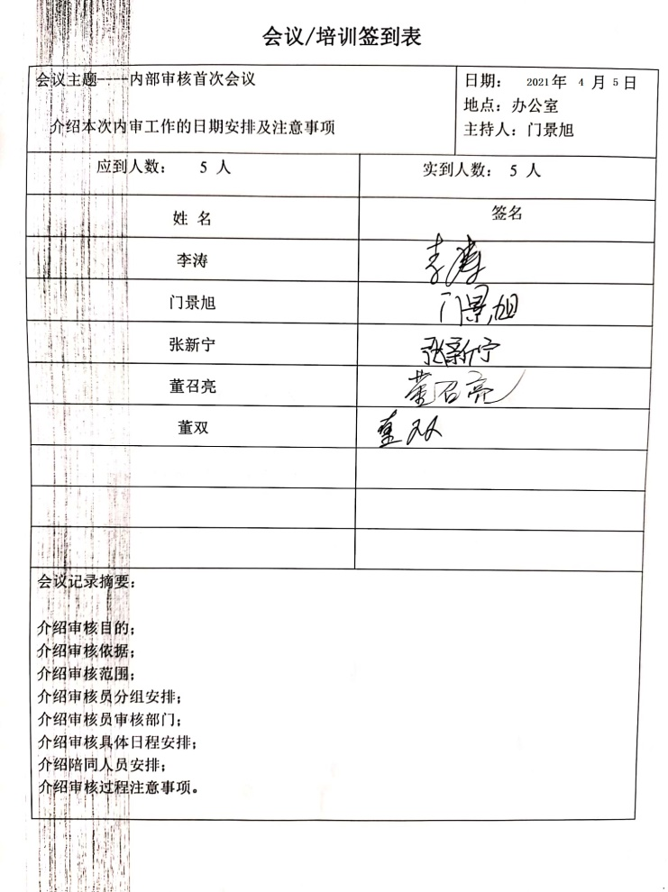  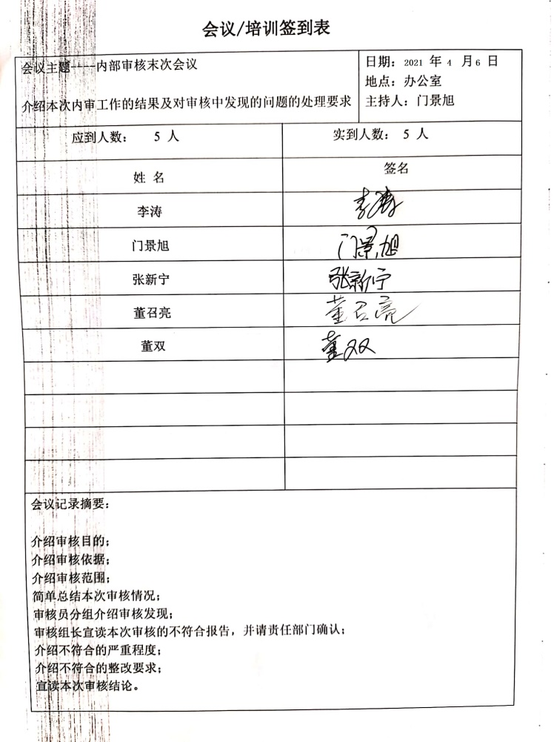
不合格和纠正措施 | Q/E/S10.2 | 保持了《纠正措施和预防措施控制程序CZYH.CX08-2018》、《事件调查、事故处置、不符合控制程序CZYH.CX17-2018》，对纠正预防措施识别、评审、验证，事故事件报告、调查、处理等作了规定，其内容符合组织实际及标准要求。  对内审中提出不合格项进行了原因分析,并制定、实施了纠正措施，并由内审员对所采取的纠正措施进行了验证，纠正措施有效，管理评审中发现的薄弱环节，分析了原因，采取了纠正措施。  体系运行以来公司按照体系的要求，通过运行控制、加强培训，以及开展管理评审活动等方式采取预防措施，防止不符合/不合格的发生，不符合得到了有效控制，人员质量、环保、安全意识有了明显提高，没有发现潜在的不符合，没有发生重大质量事故和投诉处罚，没有发生环境、职业健康安全事件和投诉处罚。  企业纠正和预防措施的管理符合标准规定要求。

说明：不符合标注N

